МУНИЦИПАЛЬНОЕ БЮДЖЕТНОЕ ДОШКОЛЬНОЕ ОБРАЗОВАТЕЛЬНОЕ УЧРЕЖДЕНИЕ
ДЕТСКИЙ САД ОБЩЕРАЗВИВАЮЩЕГО ВИДА

С ПРИОРИТЕТНЫМ ОСУЩЕСТВЛЕНИЕМ ДЕЯТЕЛЬНОСТИ

ПО ПОЗНАВАТЕЛЬНО-РЕЧЕВОМУ РАЗВИТИЮ ВОСПИТАННИКОВ № 28

«ТЕРЕМОК»

Конспект образовательной деятельности:
« Дорожные приключения Бабы - Яги"»

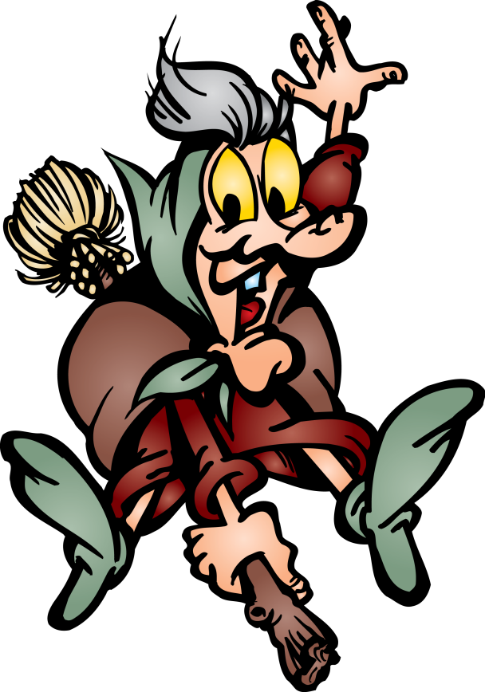

Екатеринбург 2016
Цели и задачи:

- образовательная - познакомить детей с дорожными знаками;
- развивающая - расширить кругозор старших дошкольников о правилах дорожного движения, об обеспечении безопасности жизни;
- воспитательная - через игровую деятельность учить детей культуре поведения на улицах города.

Ход учебного занятия

Воспитатель: Дорогие ребята! Сегодня мы отправимся в путешествие по стране Дорожных знаков.

(Неожиданно появляется Баба - Яга)

Баба - Яга: Фу! Ну и кошмар! Как можно жить в этом городе!? Везде машины ездят, дымят, рычат. Чуть не задавили!

Воспитатель: Кто вы бабушка? Может, вам помочь?

Баба - Яга: Кто я такая? Неужто не узнали? Я Баба - Яга! В город приехала внучку навестить! Да ступа сломалась. А тут машины...

Воспитатель: Все ясно. Мы с ребятами вам поможем. Мы как раз собирались в путешествие по стране Дорожных знаков. Только нам нужен проводник. Он появится, если вы отгадаете, кто он.

Я глазищами моргаю
Неустанно день и ночь.
И машинам помогаю,
И тебе хочу помочь. (Светофор)

Светофор: Здравствуйте, ребята! Я очень рад, что вы меня узнали.

Баба - Яга: Ой! Батюшки! Странный-то какой! Трехглазый! А три глаза-то зачем?

Светофор: Ребята! Объясните Бабе - Яге, зачем у меня три глаза.

(Выходят три дошкольника с кругами красного, желтого и зеленого цвета цветов)

Первый:
Никому прохода нет,
Если вспыхнул этот свет.

Второй:
Осторожность не мешает,
Этот свет предупреждает,

Третий:
Каждый должен знать
На какой идти нам свет?

(Дети объясняют значение цветов светофора)

Баба - Яга: Что-то я не поняла. Вы мне лучше покажите, как это делается.

(Воспитатель поочередно "зажигает" разные цвета светофора. На красный цвет дети стоят, на желтый - хлопают в ладоши, на зеленый - шагают на месте. Ребята, допустившие ошибку, садятся на свои места)

Воспитатель (обращается к Бабе - Яге): Теперь ясно?

Баба - Яга: Ясно!

(Проводится игра "Светофор")

Светофор: Чтобы отправиться в страну дорожных знаков, нам нужно выбрать транспорт. Отгадайте, что я вам хочу предложить.

Что за странный этот дом?
Ребятишек много в нем.
Носит обувь из резины
И питается бензином. (Автобус)

Удивительный вагон!
Посудите сами:
Рельсы в воздухе, а он
Держит их усами. (Троллейбус)

Баба - Яга: Ну, ладно! Поехали на автобусе! Чего ждать?

Светофор: Подожди Баба - Яга. Ты ведь не знаешь, как нужно вести себя в транспорте.

(Дети рассказывают, как нужно вести себя)

Светофор:
Итак, мы с вами в автобусе.
Подумаете и быстро
Дайте мне ответ:
В автобусе вам нужно
Купить себе...(Билет)

Светофор: Мы сели в автобус. Автобус завелся. Колеса завертелись. Автобус поехал. Шофер поворачивает руль то вправо, то налево и сигналит невнимательным пешеходам.

(Дети показывают движения головой направо, налево, "сигналят")

Светофор:
Только вдруг - конец пути.
Остановка, выходи.

Баба - Яга: Ура! Приехали! Скорее бежим!

Светофор: Стой, Баба - яга! Разве можно так выходить из транспорта!

(Дети объясняют, как нужно выходить)

Светофор: Мы приехали на первую остановку. Здесь нас ждут загадки.

- Этот конь не ест овса.
Вместо ног - два колеса.
Сядь верхом и мчись на нем,
Только лучше правь рулем. (Велосипед)

- Там, где нужно 100 лопат,
Я один трудиться рад.(Экскаватор)

- У машины - есть, У телеги - есть,
У велосипеда - есть, У поезда - не счесть. (Колесо)

- Эта сильная машина
Едет на огромных шинах!
Сразу полгоры убрал
Семитонный...(Самосвал)

- Через речку поперек
Великан бетонный лег. (Мост)

Светофор: А теперь нам нужно попасть на другую сторону дороги.

Баба - Яга: Побежим скорее! А то машина вперед успеет!

Светофор: Стой! Улицу не так переходят.

Где бы нам через дорогу перейти?
Вот за этими домами,
Там, где стрелка у ворот, Мы на стрелке этой сами
Прочитали...("Переход")

Светофор: На второй остановке нас ждет мастерская художника. Сейчас мы узнаем, кто лучше рисует. И не просто рисует, а рисует с закрытыми глазами.

(Дети с завязанными глазами рисуют автомобиль)

Баба - Яга: Эй, все сюда! Я вот тут что-то нашла. Чего-то я не пойму, что это?

(Показывает на дорожные знаки)

Светофор: Это дорожные знаки. Ребята, кто может объяснить, что обозначает каждый из этих знаков.

(Дети объясняют)

Баба - Яга: А я вот новый знак придумала. Называется он "Осторожно, Баба - Яга!"

Светофор: Интересно, а смогут ли ребята придумать новые знаки?
Давайте попробуем, проведем игру-конкурс "Новые дорожные знаки".

(Дети придумывают и рисуют несуществующие дорожные знаки, а потом объясняют их значение)

Воспитатель: Наше путешествие подошло к концу. Пора возвращаться домой. Садимся в наш автобус и с веселой песенкой отправляемся.

(Подводится итог, вручаются призы наиболее отличившимся)

